MATERIAL COMPLEMENTAR
Formação: | BRINCADEIRAS E INTERAÇÕES NAS PRÁTICAS PEDAGÓGICAS NA CRECHE
Carga horária: | 10 horas
Período: | Abril/2024
Formadores: | Professoras: Abimali Soares, Paloma Santos- Especialistas na Educação Infantil

MÓDULO 1 – A IMPORTÂNCIA DO BRINCAR PARA O PROCESSO DO DESENVOLVIMENTO INFANTIL

TEXTO NORTEADOR

O presente estudo nos convida a refletir sobre as “Brincadeiras e Interações nas Práticas Pedagógicas e nas Experiencias Infantis”, reafirmando que “brincar é coisa séria” e que não dá para falar de desenvolvimento infantil fora do contexto das brincadeiras, das interações com o meio e das diversas experiências brincantes que as crianças vivenciam no dia a dia, seja em casa, nas instituições ou em qualquer outro ambiente. Precisamos compreender a importância de pensar e planejar adequadamente o contexto da rotina na creche que envolve o tempo, os espaços e os materiais, de forma que garantam o direito de brincar.
Ao planejar possibilidades de vivências para crianças de 0 a 3 anos é necessário nos questionar: por que eu planejo? para quem eu planejo? esse planejamento é adequado para essa faixa etária? o que eu estou oferecendo é realmente o que os bebês e as crianças bem pequenas precisam? o que eu sei sobre as necessidades deles? estou pensando no contexto geral da rotina dessas crianças durante todo o dia na creche? tenho feito uma análise entre o tempo do relógio e o tempo da criança? estou planejando os espaços de forma que acolham e deixem as crianças a vontade e seguras? existe intencionalidade nos materiais diversos que estão disponíveis neste espaço, na disposição da mobília, dos brinquedos, dos livros e de vários outros objetos? Estou priorizando as interações e a brincadeira?
Estas são questões que nos ajudaram a refletir sobre o quanto um planejamento bem contextualizado e práticas pedagógicas que garantem o direito fundamental de brincar, podem contribuir para o pleno desenvolvimento das crianças, pois a principal linguagem expressiva das crianças é o brincar como afirma Judit Falk (2011) “para a criança pequena não existe diferença entre o viver e o brincar”.
Você já parou para observar uma criança? Ela está sempre brincando. Em qualquer ambiente que ela esteja sempre estará entretida com algo. Pode ser no consultório médico, na igreja, no supermercado, na padaria. Se pararmos para observá-la veremos que sempre estará atenta a tudo que acontece ao seu redor; as cores, aos objetos, aos cartazes. É natural para a criança explorar o ambiente a sua volta, explorar o campo visual, observar as pessoas e como elas se comportam. A criança experimenta infinitas possibilidades de descobertas e pesquisas para entender o que acontece ao seu redor e se apropriar do mundo. Para ela isso tudo faz parte de uma divertida brincadeira. Ela se interessa pelo que é novo, quer experimentar sensações e busca respostas para as muitas indagações que vão se formando a partir da diversidade de experiências que lhe são proporcionadas. Observe que se você apresentar um objeto ou brinquedo novo para uma criança, ela tem pressa em tocar, sentir, chacoalhar para ver o que acontece ou o que aquele objeto pode fazer. A criança tem pressa em aprender!
Você já ouviu a expressão “criança aprende brincando”? se formos analisar a origem da palavra brincar, que vem do latim, vinculum que quer dizer laço e é derivada do verbo vincire que significa seduzir, encantar... Brincar tornou-se sinônimo de divertir-se, entreter-se. Não dá para desvincular o processo de aprendizagem infantil das brincadeiras, pois a aprendizagem requer uma relação de afetividade muito grande com o objeto de conhecimento. A criança aprende aquilo que lhe encanta, que lhe seduz, lhe chama a atenção e desperta a curiosidade. É através das brincadeiras e experimentações que ela desenvolve a atenção, a percepção, a memória, o reconhecimento espaço temporal, o equilíbrio, descobre a funcionalidade do seu corpo, passa a conhecer seus limites e criar estratégias para superá-los.
Brincando, a criança se expressa, desenvolve habilidades corporais e cognitivas, aprende a se conhecer e conhecer o outro. Ela experimenta sentir prazer, alegria, o medo, a frustração, a tristeza, entre outros sentimentos que são proporcionados nos momentos de interações e experiências vivenciadas nas brincadeiras. Para Fortuna e Silva (2013), o brincar não é uma forma da criança se distrair, de ocupar o tempo, o brincar é uma linguagem da infância que proporciona o desenvolvimento integral englobando as aprendizagens diversas.

Por que brincar?
Janet R. Moyles em seu livro “Só Brincar?” nos ajuda a responder a pergunta que abre esta sessão, vejamos o que diz a autora:
Porque isso garante que o cérebro – e nas crianças quase sempre o corpo todo – fique estimulado e ativo. isso, por sua vez, motiva e desafia o participante tanto a dominar o que é familiar quanto a responder ao desconhecido em termos de obter informações, conhecimentos, habilidades e entendimentos. (MOYLES, 2002, p. 20)
Nas brincadeiras a criança expressa os conhecimentos que já domina, ela realiza movimentos e expressões corporais como: correr, pular, girar, fazer movimentos de equilíbrio, demonstração de força e agilidade, a habilidade para chutar uma bola, lançar um objeto, segurar objetos com firmeza, entre outras habilidades. Durante as brincadeiras a criança expressa através da fala o vocabulário que já domina, habilidade de se fazer compreender e de comunicar-se com seus pares. Expressa seus desejos e preferencias, demonstra autonomia para escolher, demonstra o que já sabe sobre os costumes de sua cultura, sobre a funcionalidade dos objetos, entre outros muitos saberes que podem ser observados. E quando ainda não domina essas habilidades, é na brincadeira que ela irá desenvolvê-las. No ato de brincar e na interação com outras crianças, com os adultos e com o meio, a criança vai se apropriando de novas informações e conhecimentos. Ela desenvolve o autoconhecimento, a autoconfiança, aprende a lidar com os conflitos e resolver problemas.
Se nos propomos a cuidar de bebês e de crianças bem pequenas, é de fundamental importância saber sobre eles e como eles aprendem. O bebê humano nasce bastante imaturo, pois a maior parte das conexões em seu cérebro serão feitas com a ajuda das interações com o meio ambiente. A percepção sensorial e a habilidade motora deverão passar por longos períodos de aprendizagem.
Para melhor compreender como funciona o cérebro em relação a aprendizagem, é preciso saber como as informações sensoriais chegam até ele. Resumidamente, podemos dizer que o sistema nervoso funciona por meio dos neurônios, que são células responsáveis pela condução e processamento das informações por meio de impulsos elétricos. Essa passagem de informações entre as células é chamada de sinapses.
O Sistema Nervoso Central, onde está localizado o cérebro, está ligado ao Sistema Nervoso Periférico através dos nervos que são cordões constituídos de prolongamentos de neurônios. Nas áreas periféricas estão as terminações nervosas, que são receptoras dos estímulos na pele e nos órgãos, se responsabilizando em transmitir as informações sensoriais ao cérebro.

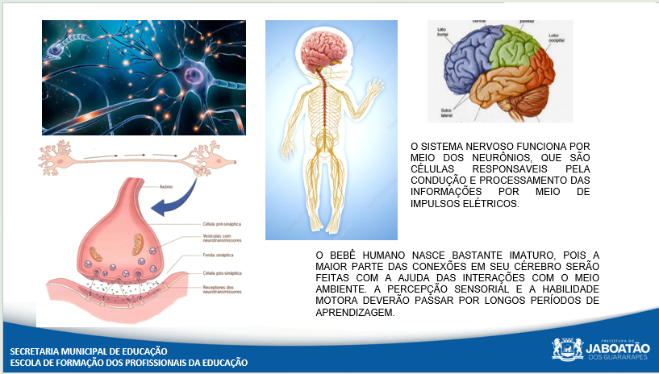

Os nossos sentidos se desenvolvem para captar os estímulos do ambiente. Quando os bebês entram em contato com o ambiente externo os estímulos sensoriais vão sendo processados por receptores nervosos dando início a um circuito em que as informações vão passando de uma célula para outra até chegar na área do cérebro responsável pelo seu processamento.
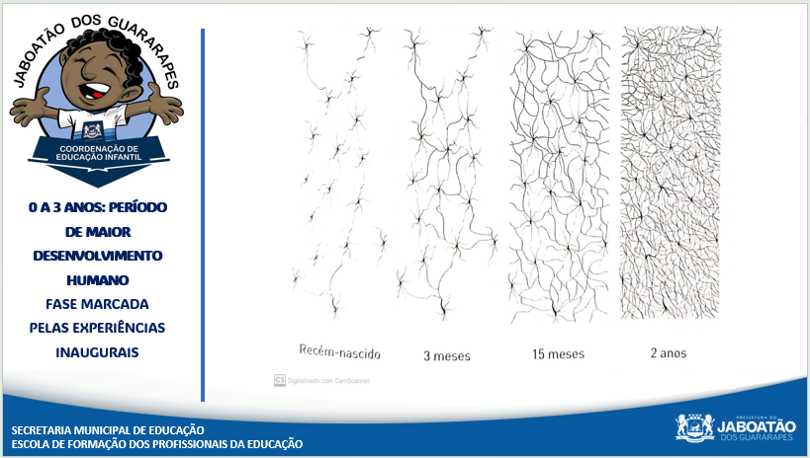

Os primeiros anos de vida são o período de maior desenvolvimento, este é o período das experiências inaugurais, quando os bebês estão tendo o seu primeiro contato com o mundo. Nesta fase eles se relacionam com o mundo através dos sentidos. Todos os sentidos têm receptores e cadeias neurais que levam as informações as áreas específicas do cérebro, e a cada estímulo vão acontecendo novas ligações sinápticas que permitem o desenvolvimento de novas capacidades funcionais.
Esta é uma fase de descobertas e processamento de novas informações para a criança. Ela começa a explorar o mundo onde tudo é novo; as sensações, o poder sentir, tocar, cheirar, apalpar, degustar, ouvir diferentes sons, ver e perceber as cores, a luz, experimentar emoções e sensações que para elas são desconhecidas, perceber o próprio corpo e descobrir a sua funcionalidade, realizar movimentos desafiadores, pois ainda não tem o controle da força e equilíbrio do próprio corpo.
Se esta exploração é necessária para o desenvolvimento e percepção do mundo da criança na Creche, nós enquanto educadores e facilitadores desse processo de descobertas devemos adequar os espaços e as propostas, oferecendo para ela cenários que favoreçam as brincadeiras dando a possibilidade de movimentar-se livremente no ambiente, com materiais de diferentes tamanhos, texturas, formas, cores, cheiros e sabores.

REFERÊNCIAS
FOCHI, Paulo. Afinal, o que os bebês fazem no berçário? : Comunicação, autonomia e saber fazer de bebês em um contexto de vida coletiva. Porto Alegre: Penso, 2015.
FORTUNA, T.; SILVA, N. S. Concepções sobre o brincar dos bebês. Revista Pátio – Educação Infantil. Porto Alegre, ano XI, n. 35, p 4-7, abr./jun. 2013
Jaboatão dos Guararapes (PE), Secretaria Executiva de Educação .Referencial Curricular – Prefeitura Municipal do Jaboatão dos Guararapes: 2020
______. Ministério de Educação e do Desporto. Referencial nacional para Educação Infantil. Brasília, DF: MEC, 1998.

______. Ministério da Educação. Secretaria de Educação Básica. Diretrizes Curriculares Nacionais para a Educação Infantil. Secretaria de Educação Básica. Brasília: MEC, SEB, 2010.

______. Ministério da Educação. Secretaria da Educação Básica. Base nacional comum curricular. Terceira versão. Brasília, 2017.

______. Ministério da Educação. Secretaria de Educação Básica. Brinquedos e brincadeiras na creche: Manual de orientação Pedagógica. Brasilia: MEC/SEB, 2012.
MOYLES, J. Só brincar? O papel do brincar na educação infantil. Tradução de: Maria Adriana Veronese. Porto Alegre: Artmed, 2002
ORTIZ, C. e CARVALHO, M. Interações: Ser Professor de Bebês- Cuidar, Educar e Brincar, uma única ação. Editora Edgard Blucher, 2012.
PINTO, Aline. Cadê? Achou! :Educar, cuidar e brincar na ação pedagógica da creche: 0 a 3 anos e 11 meses: Livro do professor da educação infantil, creche. Curitiba: Positivo, 2018.

Jaboatão dos Guararapes, __ de abril de 2024.

